Калейдоскоп школьной жизни 6 «А» класса
В 6 «А» классе учатся хорошие девчонки и мальчишки. Практически все (а в классе 26 учеников) посещают кружки и спортивные секции. Мир увлечений разнообразен: это и хореография, и теннис, и альпинизм, и шахматы, и моделирование одежды, и хор…
Мы любим не просто принимать участие в школьных мероприятиях, а занимать к тому же первые места. Встречая Наурыз, мы заняли первое место в Караване; в конкурсе «Моё увлечение» - первое место; в первом школьном субботнике получили «пятёрку» за уборку своей территории; в викторине «Птицы – наши друзья» - первое место!
С удовольствием готовились к встрече с павлодарской поэтессой Т. Окольничьей в литературной гостиной «Золотое моё горенье», где 10 наших учащихся (Апаева Д., Войтко Т., Климова К.,Миллер С.,Сафарова Д.,Усенко А., Шинко А., Мельникова Л., Андреева Д.,Прислегина Н.,Канапина Б.) читали стихи о нашем городе, о людях, о любви. А ведущим был совместно с библиотекарем школы Донентаев Азат, о котором невозможно не сказать много хороших и добрых слов. Он у нас настоящий артист. Во-первых, посещает кружок актёрского мастерства «Арлекино» и клуб «Вожатёнок» во Дворце школьников; во-вторых, является постоянным ведущим на различных городских мероприятиях; представляете, он даже побывал в г. Алматы в составе группы «ЗОЖ-актив», где они заняли первое место; в-третьих, о нём несколько раз писали в газете «Твой мир». Он награждён грамотами за активное участие в мероприятиях гордского масштаба. Азат и его одноклассник, Миллер Сергей, в клубе «Кругозор» признаны лидерами. Эти учащиеся были и корреспондентами этой газеты, где была помещена их статья «Наш любимый учитель».
А недавно Азата приняли в члены областного Курултая. Вот так!
Считается, что время «тимуровцев» давно прошло. Нынешнее поколение, скорее всего об этом ничего не знает. В нашей школе такие традиции сохраняются. 11 апреля 2008 года учащиеся нашего класса, Апаева Д., Шинко А., Дикуша В., Алиякбаров Д., были в гостях у Зои Григорьевны Борисовой, бывшей учительницы нашей школы, ныне пенсионерки. Они с удовольствием подметали двор, убирали огород, складывали дрова. Жаль, что о таких людях мы вспоминаем только в преддверии праздников или в день пожилых людей.
Есть в классе ученики, которые вызывают восхищение своими талантами. Например, Андреева Дарина у нас так проникновенно, задушевно читает стихотворения, что заслушаться можно. Недавно она призналась, что и сама пишет стихи, но на суд читателей пока не хочет их выносить. Надеемся, что это скоро случится.
Канапина Ботагоз – правая рука классного руководителя в сфере организации питания учащихся, она настоящая наша «кормилица»: и заказ в столовой сделает, и поможет накрыть стол, и рассчитается за обеды. Это просто мечта любого классного руководителя!
Наши девчонки, Быковская Диана, Климова Кристина, Мельникова Лера, Сафарова Даша, просто очарованы танцами. Они посещают хореографический кружок в КДЦ «Колос» уже три года и являются участниками конкурса «Балауса». В этом году они стали лауреатами вместе с вокалисткой школы Баймбетовой Динарой, исполнившей песню «Астана».
Ротару Руслан с упоением исполняет песни на всех школьных праздниках. Любит он петь.
И ещё коротко о разном.
Сентябрь 2007г. День города. 6 «А» вместе с другими учащимися на площади города участвует в кроссе.

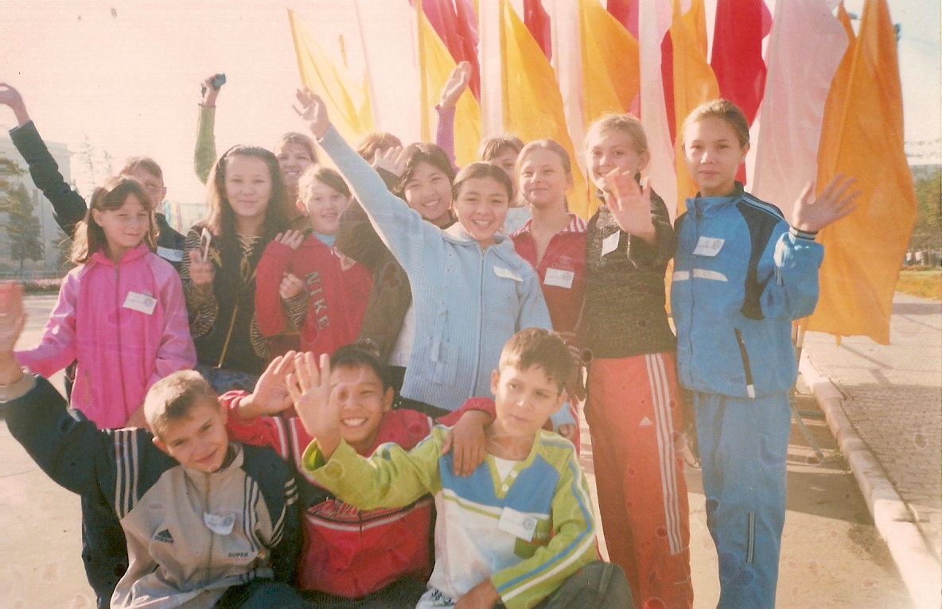

В школе стало традицией проведение классных часов по вторникам. Это «салют» дружбе на кл. часе «Вместе- дружная семья».

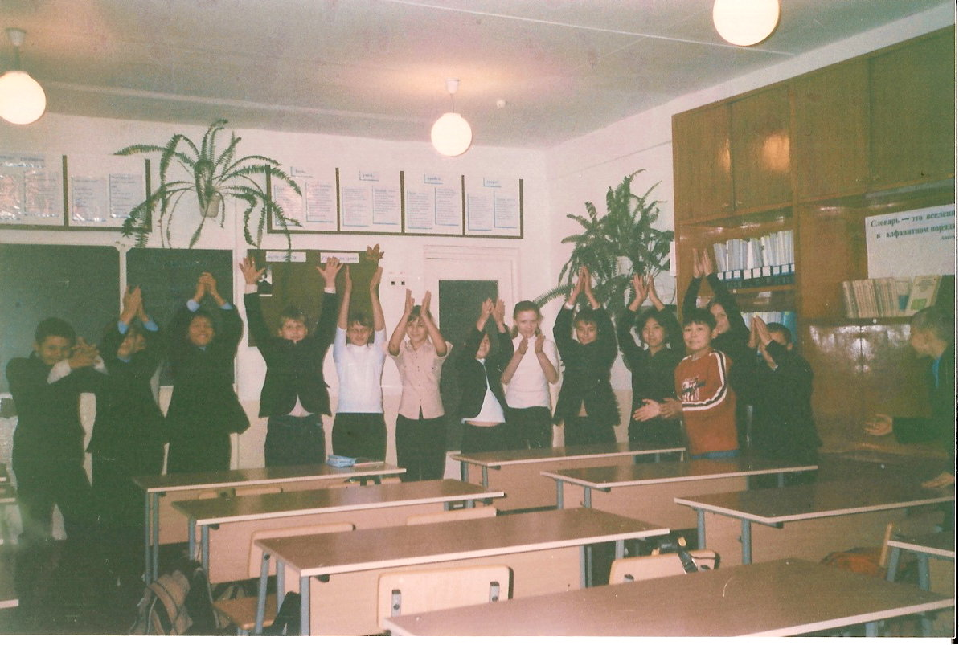

Библиотека нашей школы – кладезь знаний. Ученики 6 «А» - активные посетители. Библиотечные уроки – это классно!

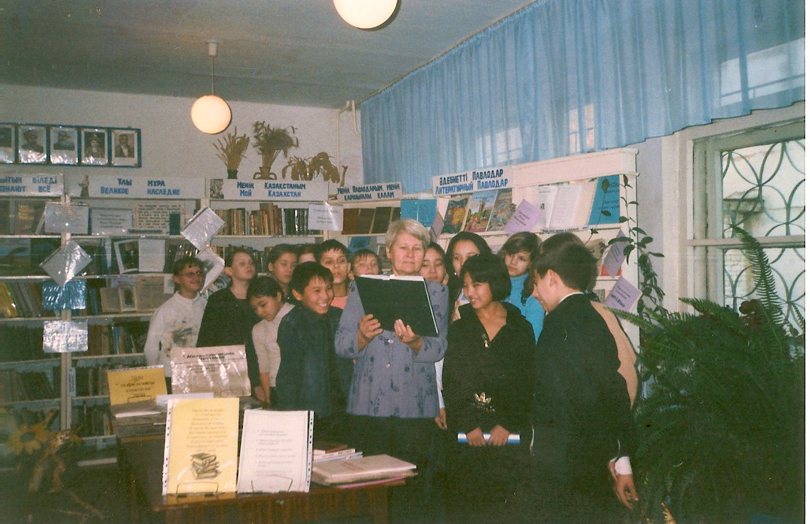

Чистое небо над головой, яркое солнце, покой и счастье… Этим мы обязаны героям войны. Память о них – в наших сердцах. 6 «А» у Обелиска Славы.

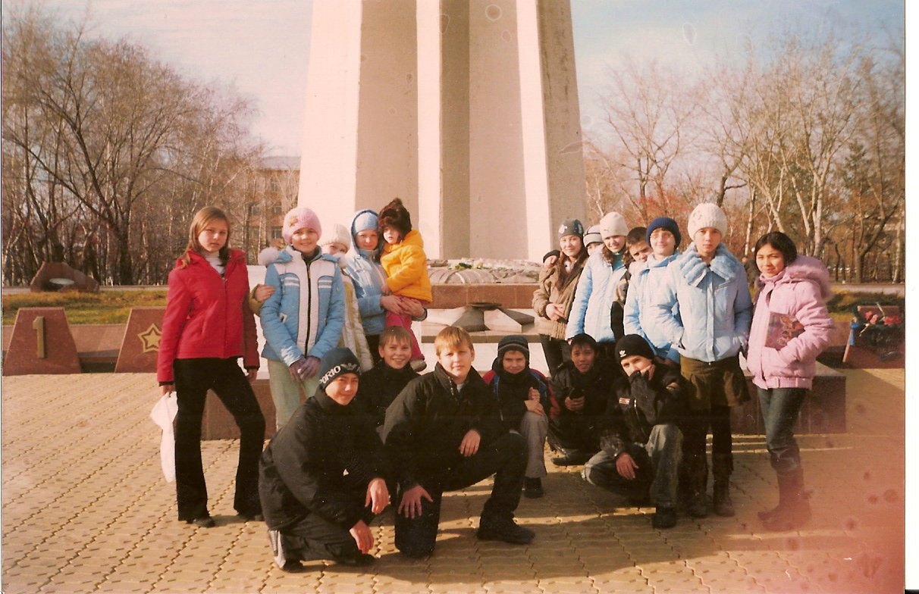

Мы любим бывать в музеях города. Недавно посетили выставку серебряных изделий и Золотого человека в краеведческом музее. Впечатлений – масса!
Уборка школьной территории – святое дело каждого ученика нашего класса. Наш участок – самый чистый!

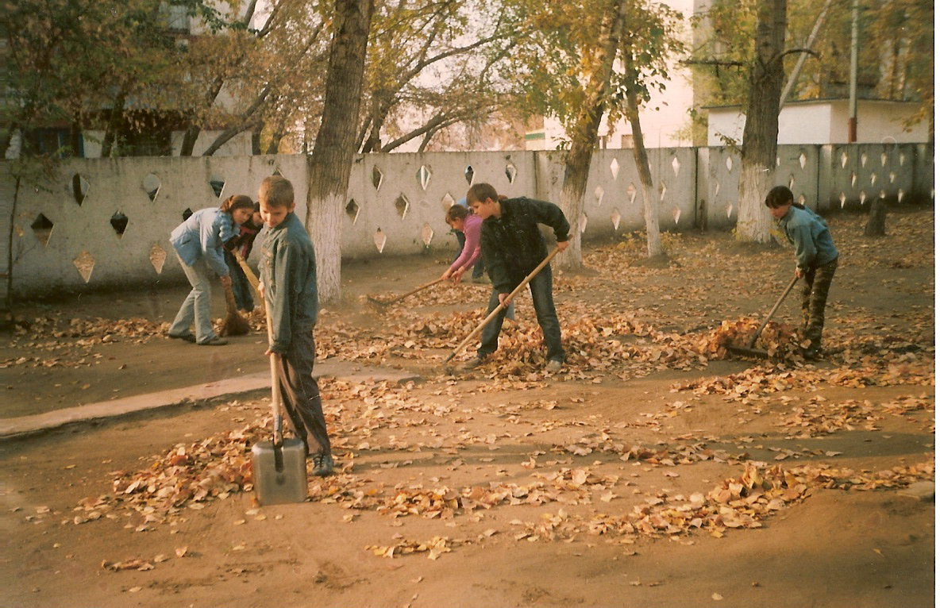

Школа учениками славится.
Целеустремлённость, активность и самостоятельность, деловитость и ответственность, творческая фантазия и умение учиться на «пять» (неполную среднюю школу закончила на «отлично») – такую характеристику можно дать ученице 10-го класса, Баймбетовой Динаре.
Обычная девчонка с весёлыми глазами, открытой, доброй улыбкой. Она легка на подъём, понимает, что если «надо», то «надо». Может, поэтому у неё многое получается.
В 2006-07 уч. году Динара участвует в проведении литературной гостиной «Импульс откровения», посвящённый творчеству В.Семерьянова (поэт был гостем школы) и исполнила песню «Иртыш» (слова В.Семерьянова, муз. учителя Ожиковой В.С.).
2006 год. Динара – лауреат конкурса «Балауса 2006» в жанре вокала с песней «Маленькая страна».
2008 год. Она стала лауреатом конкурса «Балауса 2008» в жанре вокала с песней «Астана».
Успешность девочки очевидна. Это результат её труда. Два года Динара была участницей олимпиады по русскому языку. Призовые места она не занимала, но в 2006-07 уч. году набрала 62,5 балла, а в2007-08 уч. году – 66 баллов. Не такое большое отставание от призёров.
Своей настойчивостью и огромным усердием она вызывает уважение. Пусть в дальнейшем ей сопутствует удача и успех.

